

**元旦**

**2**

**2012 12**

**1 月**

**23**

**30**

**11/25**

**12/2**

**12/9**

**12/16**

**11/26**

**12/3**

**12/10**

**12/17**

**11/20**

**11/27**

**12/4**

**12/11**

**12/18**

**11/21**

**11/28**

**12/5**

**12/12**

**12/19**

**11/22**

**11/29**

**12/6**

**12/13**

**12/20**

**11/23**

**11/30**

**12/7**

**12/14**

**11/24**

**12/1**

**12/8**

**12/15**

**6**

**13**

**20**

**27**

**7**

**14**

**21**

**28**

**1**

**8**

**15**

**22**

**29**

**2**

**9**

**16**

**23**

**30**

**3**

**10**

**17**

**24**

**31**

**4**

**11**

**18**

**25**

**5**

**12**

**19**

**26**

**週日**

**週一**

**週二**

**週三**

**週四**

**週五**

**週六**

**日**

**2**

**9**

**16**

**一**

**3**

**10**

**17**

**二**

**4**

**11**

**18**

**25**

**三**

**5**

**12**

**19**

**26**

**四**

**6**

**13**

**20**

**27**

**五**

**7**

**14**

**21**

**28**

**六**

**1**

**8**

**15**

**22**

**29**

**24**

**31**

**日**

**3**

**10**

**17**

**24**

**一**

**4**

**11**

**18**

**25**

**二**

**5**

**12**

**19**

**26**

**三**

**6**

**13**

**20**

**27**

**四**

**7**

**14**

**21**

**28**

**五**

**1**

**8**

**15**

**22**

**六**

**2**

**9**

**16**

**23**

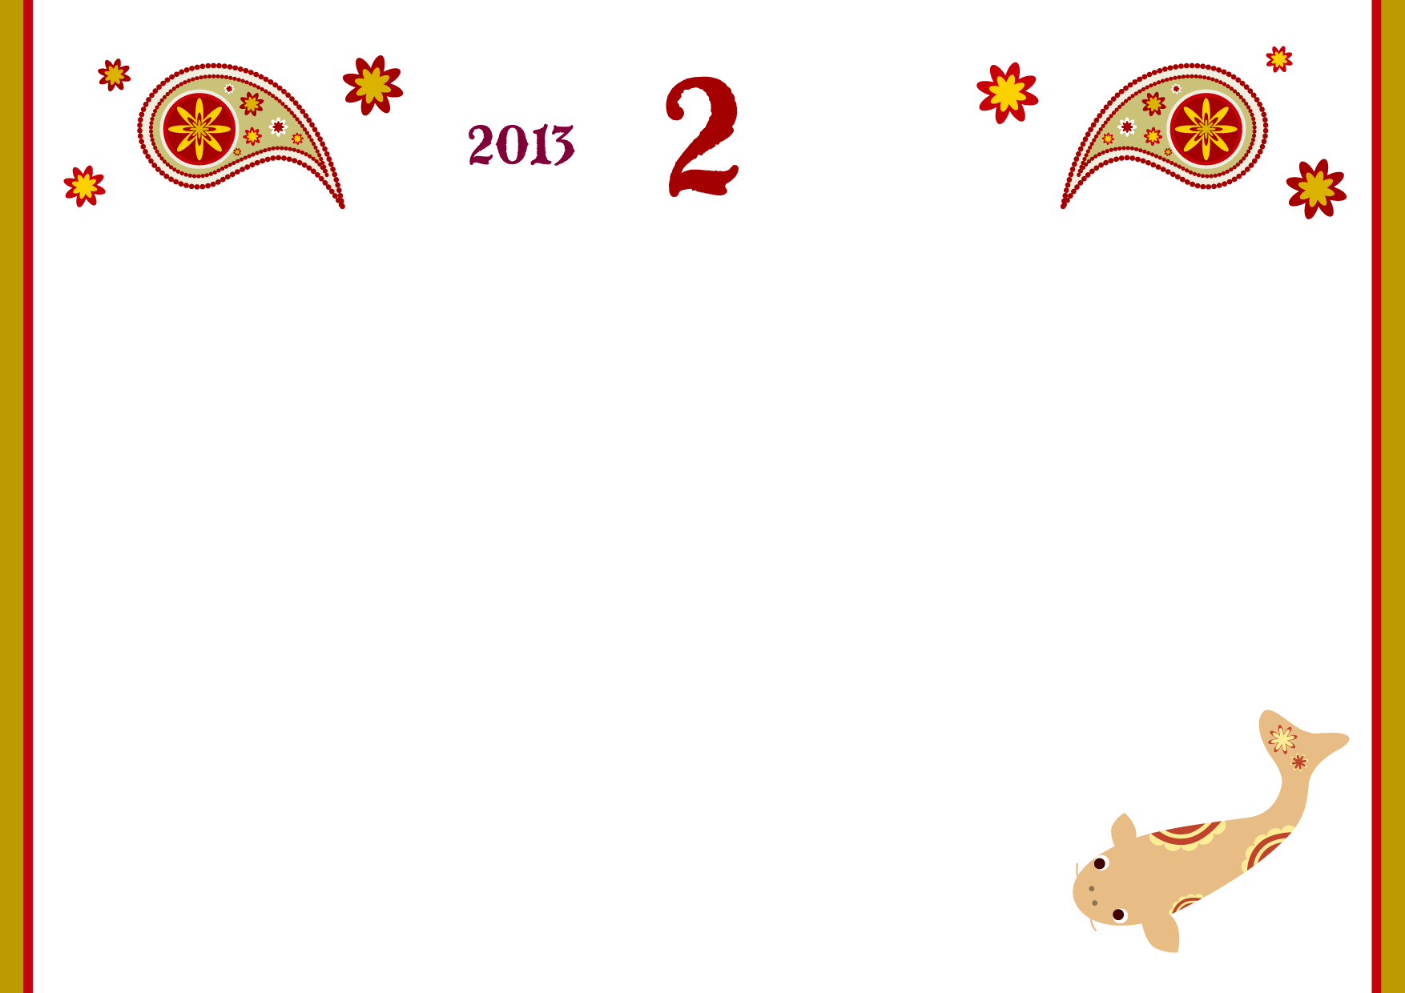

**3**

**1**

**2 月**

**農曆年初四**

**農曆年初三**

**農曆年初二**

**農曆年初一**

**日**

**3**

**10**

**17**

**一**

**4**

**11**

**18**

**25**

**二**

**5**

**12**

**19**

**26**

**三**

**6**

**13**

**20**

**27**

**四**

**7**

**14**

**21**

**28**

**五**

**1**

**8**

**15**

**22**

**29**

**六**

**2**

**9**

**16**

**23**

**30**

**24**

**31**

**日**

**6**

**13**

**20**

**27**

**一**

**7**

**14**

**21**

**28**

**二**

**1**

**8**

**15**

**22**

**29**

**三**

**2**

**9**

**16**

**23**

**30**

**四**

**3**

**10**

**17**

**24**

**31**

**五**

**4**

**11**

**18**

**25**

**六**

**5**

**12**

**19**

**26**

**12/23**

**一月**

**1/8**

**1/15**

**12/24**

**1/2**

**1/9**

**1/16**

**12/25**

**1/3**

**1/10**

**1/17**

**12/26**

**1/4**

**1/11**

**1/18**

**12/27**

**1/5**

**1/12**

**1/19**

**12/21**

**12/28**

**1/6**

**1/13**

**12/22**

**12/29**

**1/7**

**1/14**

**3**

**10**

**17**

**24**

**4**

**11**

**18**

**25**

**5**

**12**

**19**

**26**

**6**

**13**

**20**

**27**

**7**

**14**

**21**

**28**

**1**

**8**

**15**

**22**

**2**

**9**

**16**

**23**

**週日**

**週一**

**週二**

**週三**

**週四**

**週五**

**週六**

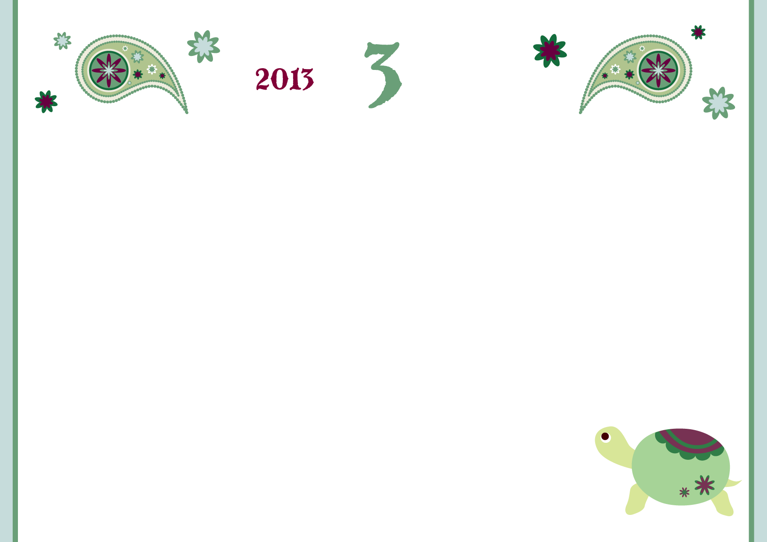

**4**

**2**

**3 月**

**耶穌受難節**

**耶穌受難節翌日**

**1/22**

**1/29**

**2/6**

**2/20**

**1/23**

**1/30**

**2/7**

**2/14**

**1/24**

**二月**

**2/8**

**2/15**

**1/25**

**2/2**

**2/9**

**2/16**

**1/26**

**2/3**

**2/10**

**2/17**

**1/20**

**1/27**

**2/4**

**2/11**

**2/18**

**1/21**

**1/28**

**2/5**

**2/12**

**2/19**

**3**

**10**

**17**

**4**

**11**

**18**

**25**

**5**

**12**

**19**

**26**

**6**

**13**

**20**

**27**

**7**

**14**

**21**

**28**

**1**

**8**

**15**

**22**

**29**

**2**

**9**

**16**

**23**

**30**

**日**

**7**

**14**

**21**

**28**

**一**

**1**

**8**

**15**

**22**

**29**

**二**

**2**

**9**

**16**

**23**

**30**

**三**

**3**

**10**

**17**

**24**

**四**

**4**

**11**

**18**

**25**

**五**

**5**

**12**

**19**

**26**

**六**

**6**

**13**

**20**

**27**

**日**

**3**

**10**

**17**

**24**

**一**

**4**

**11**

**18**

**25**

**二**

**5**

**12**

**19**

**26**

**三**

**6**

**13**

**20**

**27**

**四**

**7**

**14**

**21**

**28**

**五**

**1**

**8**

**15**

**22**

**六**

**2**

**9**

**16**

**23**

**週日**

**週一**

**週二**

**週三**

**週四**

**週五**

**週六**

**2/13**

**31**

**24**



**5**

**3**

**4 月**

**清明節**

**復活節星期一**

**2/27**

**3/5**

**3/12**

**3/19**

**2/21**

**2/28**

**3/6**

**3/13**

**3/20**

**2/22**

**2/29**

**3/7**

**3/14**

**3/21**

**2/23**

**三月**

**3/8**

**3/15**

**2/24**

**3/2**

**3/9**

**3/16**

**2/25**

**3/3**

**3/10**

**3/17**

**2/26**

**3/4**

**3/11**

**3/18**

**7**

**14**

**21**

**28**

**1**

**8**

**15**

**22**

**29**

**2**

**9**

**16**

**23**

**30**

**3**

**10**

**17**

**24**

**4**

**11**

**18**

**25**

**5**

**12**

**19**

**26**

**6**

**13**

**20**

**27**

**週日**

**週一**

**週二**

**週三**

**週四**

**週五**

**週六**

**日**

**5**

**12**

**19**

**26**

**一**

**6**

**13**

**20**

**27**

**二**

**7**

**14**

**21**

**28**

**三**

**1**

**8**

**15**

**22**

**29**

**四**

**2**

**9**

**16**

**23**

**30**

**五**

**3**

**10**

**17**

**24**

**31**

**六**

**4**

**11**

**18**

**25**

**日**

**3**

**10**

**17**

**一**

**4**

**11**

**18**

**25**

**二**

**5**

**12**

**19**

**26**

**三**

**6**

**13**

**20**

**27**

**四**

**7**

**14**

**21**

**28**

**五**

**1**

**8**

**15**

**22**

**29**

**六**

**2**

**9**

**16**

**23**

**30**

**24**

**31**



**6**

**4**

**5 月**

**佛誕**

**清明節**

**3/26**

**4/3**

**4/10**

**4/17**

**3/27**

**4/4**

**4/11**

**4/18**

**3/28**

**4/5**

**4/12**

**4/19**

**3/22**

**3/29**

**4/6**

**4/13**

**4/20**

**3/23**

**3/30**

**4/7**

**4/14**

**4/21**

**3/24**

**四月**

**4/8**

**4/15**

**4/22**

**3/25**

**4/2**

**4/9**

**4/16**

**5**

**12**

**19**

**26**

**6**

**13**

**20**

**27**

**7**

**14**

**21**

**28**

**1**

**8**

**15**

**22**

**29**

**2**

**9**

**16**

**23**

**30**

**3**

**10**

**17**

**24**

**31**

**4**

**11**

**18**

**25**

**週日**

**週一**

**週二**

**週三**

**週四**

**週五**

**週六**

**日**

**2**

**9**

**16**

**一**

**3**

**10**

**17**

**24**

**二**

**4**

**11**

**18**

**25**

**三**

**5**

**12**

**19**

**26**

**四**

**6**

**13**

**20**

**27**

**五**

**7**

**14**

**21**

**28**

**六**

**1**

**8**

**15**

**22**

**29**

**23**

**30**

**日**

**7**

**14**

**21**

**28**

**一**

**1**

**8**

**15**

**22**

**29**

**二**

**2**

**9**

**16**

**23**

**30**

**三**

**3**

**10**

**17**

**24**

**四**

**4**

**11**

**18**

**25**

**五**

**5**

**12**

**19**

**26**

**六**

**6**

**13**

**20**

**27**

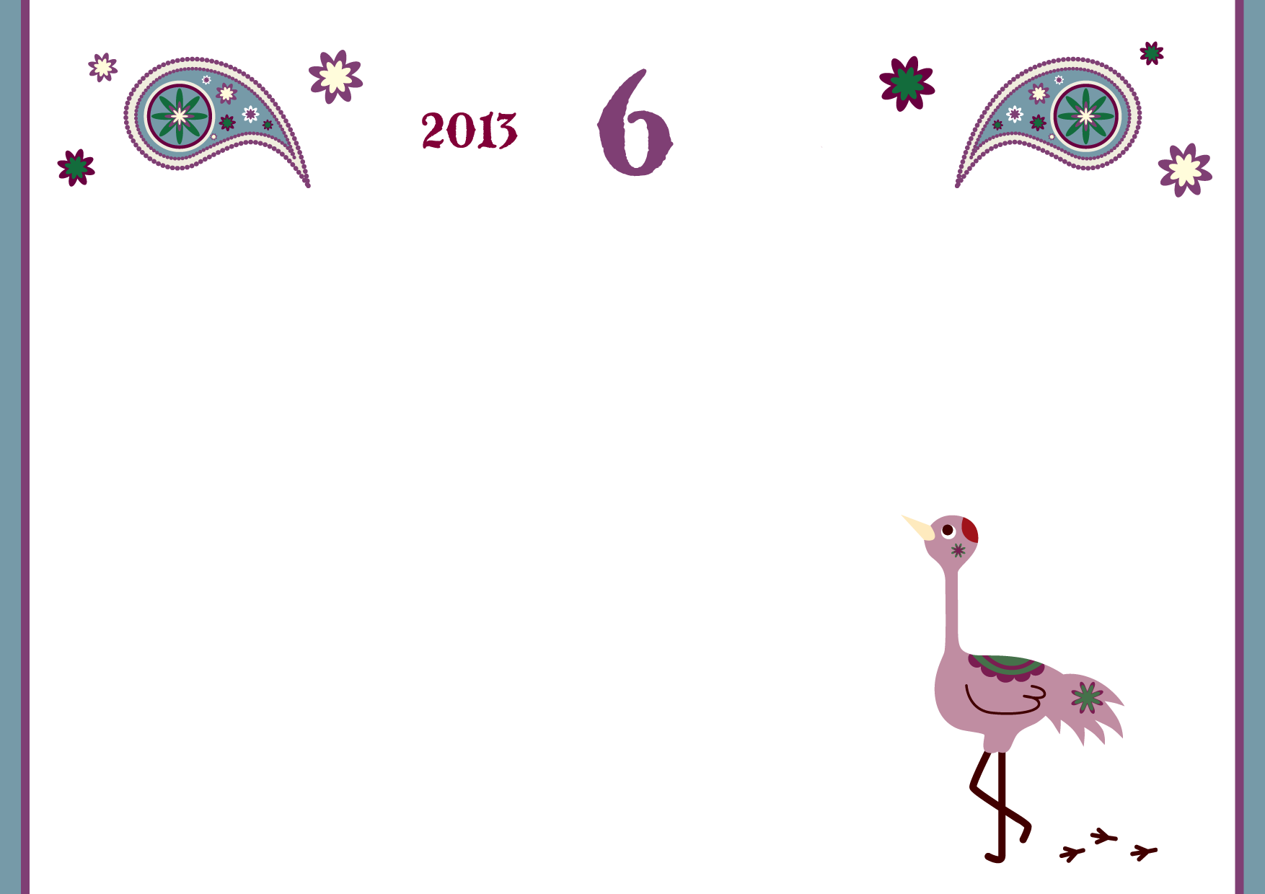

**7**

**5**

**6 月**

**端午節**

**5/16**

**4/24**

**5/2**

**5/9**

**5/23**

**4/25**

**5/3**

**5/10**

**5/17**

**4/26**

**5/4**

**5/11**

**5/18**

**4/27**

**5/5**

**5/12**

**5/19**

**4/28**

**5/6**

**5/13**

**5/20**

**4/29**

**5/7**

**5/14**

**5/21**

**4/23**

**五月**

**5/8**

**5/15**

**5/22**

**2**

**9**

**16**

**3**

**10**

**17**

**24**

**4**

**11**

**18**

**25**

**5**

**12**

**19**

**26**

**6**

**13**

**20**

**27**

**7**

**14**

**21**

**28**

**1**

**8**

**15**

**22**

**29**

**週日**

**週一**

**週二**

**週三**

**週四**

**週五**

**週六**

**日**

**7**

**14**

**21**

**28**

**一**

**1**

**8**

**15**

**22**

**29**

**二**

**2**

**9**

**16**

**23**

**30**

**三**

**3**

**10**

**17**

**24**

**31**

**四**

**4**

**11**

**18**

**25**

**五**

**5**

**12**

**19**

**26**

**六**

**6**

**13**

**20**

**27**

**日**

**5**

**12**

**19**

**26**

**一**

**6**

**13**

**20**

**27**

**二**

**7**

**14**

**21**

**28**

**三**

**1**

**8**

**15**

**22**

**29**

**四**

**2**

**9**

**16**

**23**

**30**

**五**

**3**

**10**

**17**

**24**

**31**

**六**

**4**

**11**

**18**

**25**

**30**

**23**



**8**

**6**

**7 月**

**香港特別行政區成立紀念日**

**5/30**

**6/7**

**6/14**

**6/21**

**5/24**

**六月**

**6/8**

**6/15**

**6/22**

**5/25**

**6/2**

**6/9**

**6/16**

**6/23**

**5/26**

**6/3**

**6/10**

**6/17**

**6/24**

**5/27**

**6/4**

**6/11**

**6/18**

**5/28**

**6/5**

**6/12**

**6/19**

**5/29**

**6/6**

**6/13**

**6/20**

**7**

**14**

**21**

**28**

**1**

**8**

**15**

**22**

**29**

**2**

**9**

**16**

**23**

**30**

**3**

**10**

**17**

**24**

**31**

**4**

**11**

**18**

**25**

**5**

**12**

**19**

**26**

**6**

**13**

**20**

**27**

**週日**

**週一**

**週二**

**週三**

**週四**

**週五**

**週六**

**日**

**4**

**11**

**18**

**25**

**一**

**5**

**12**

**19**

**26**

**二**

**6**

**13**

**20**

**27**

**三**

**7**

**14**

**21**

**28**

**四**

**1**

**8**

**15**

**22**

**29**

**五**

**2**

**9**

**16**

**23**

**30**

**六**

**3**

**10**

**17**

**24**

**31**

**23**

**30**

**日**

**2**

**9**

**16**

**一**

**3**

**10**

**17**

**24**

**二**

**4**

**11**

**18**

**25**

**三**

**5**

**12**

**19**

**26**

**四**

**6**

**13**

**20**

**27**

**五**

**7**

**14**

**21**

**28**

**六**

**1**

**8**

**15**

**22**

**29**



**9**

**7**

**8 月**

**6/28**

**7/5**

**7/12**

**7/19**

**6/29**

**7/6**

**7/13**

**7/20**

**6/30**

**7/7**

**7/14**

**7/21**

**七月**

**7/8**

**7/15**

**7/22**

**6/25**

**7/2**

**7/9**

**7/16**

**7/23**

**6/26**

**7/3**

**7/10**

**7/17**

**7/24**

**6/27**

**7/4**

**7/11**

**7/18**

**7/25**

**4**

**11**

**18**

**25**

**5**

**12**

**19**

**26**

**6**

**13**

**20**

**27**

**7**

**14**

**21**

**28**

**1**

**8**

**15**

**22**

**29**

**2**

**9**

**16**

**23**

**30**

**3**

**10**

**17**

**24**

**31**

**週日**

**週一**

**週二**

**週三**

**週四**

**週五**

**週六**

**日**

**1**

**8**

**15**

**22**

**29**

**一**

**2**

**9**

**16**

**23**

**30**

**二**

**3**

**10**

**17**

**24**

**三**

**4**

**11**

**18**

**25**

**四**

**5**

**12**

**19**

**26**

**五**

**6**

**13**

**20**

**27**

**六**

**7**

**14**

**21**

**28**

**日**

**7**

**14**

**21**

**28**

**一**

**1**

**8**

**15**

**22**

**29**

**二**

**2**

**9**

**16**

**23**

**30**

**三**

**3**

**10**

**17**

**24**

**31**

**四**

**4**

**11**

**18**

**25**

**五**

**5**

**12**

**19**

**26**

**六**

**6**

**13**

**20**

**27**



**10**

**8**

**9 月**

**中秋節翌日**

**中秋節**

**日**

**6**

**13**

**20**

**27**

**一**

**7**

**14**

**21**

**28**

**二**

**1**

**8**

**15**

**22**

**29**

**三**

**2**

**9**

**16**

**23**

**30**

**四**

**3**

**10**

**17**

**24**

**31**

**五**

**4**

**11**

**18**

**25**

**六**

**5**

**12**

**19**

**26**

**日**

**4**

**11**

**18**

**25**

**一**

**5**

**12**

**19**

**26**

**二**

**6**

**13**

**20**

**27**

**三**

**7**

**14**

**21**

**28**

**四**

**1**

**8**

**15**

**22**

**29**

**五**

**2**

**9**

**16**

**23**

**30**

**六**

**3**

**10**

**17**

**24**

**31**

**7/26**

**8/4**

**8/11**

**8/18**

**8/25**

**7/27**

**8/5**

**8/12**

**8/19**

**8/26**

**7/28**

**8/6**

**8/13**

**8/20**

**7/29**

**8/7**

**8/14**

**8/21**

**八月**

**8/8**

**8/15**

**8/22**

**8/2**

**8/9**

**8/16**

**8/23**

**8/3**

**8/10**

**8/17**

**8/24**

**1**

**8**

**15**

**22**

**29**

**2**

**9**

**16**

**23**

**30**

**3**

**10**

**17**

**24**

**4**

**11**

**18**

**25**

**5**

**12**

**19**

**26**

**6**

**13**

**20**

**27**

**7**

**14**

**21**

**28**

**週日**

**週一**

**週二**

**週三**

**週四**

**週五**

**週六**



**11**

**9**

**10 月**

**重陽節翌日**

**重陽節**

**國慶日**

**日**

**3**

**10**

**17**

**24**

**一**

**4**

**11**

**18**

**25**

**二**

**5**

**12**

**19**

**26**

**三**

**6**

**13**

**20**

**27**

**四**

**7**

**14**

**21**

**28**

**五**

**1**

**8**

**15**

**22**

**29**

**六**

**2**

**9**

**16**

**23**

**30**

**日**

**1**

**8**

**15**

**22**

**29**

**一**

**2**

**9**

**16**

**23**

**30**

**二**

**3**

**10**

**17**

**24**

**三**

**4**

**11**

**18**

**25**

**四**

**5**

**12**

**19**

**26**

**五**

**6**

**13**

**20**

**27**

**六**

**7**

**14**

**21**

**28**

**9/2**

**9/9**

**9/16**

**9/23**

**9/3**

**9/10**

**9/17**

**9/24**

**8/27**

**9/4**

**9/11**

**9/18**

**9/25**

**8/28**

**9/5**

**9/12**

**9/19**

**9/26**

**8/29**

**9/6**

**9/13**

**9/20**

**9/27**

**8/30**

**9/7**

**9/14**

**9/21**

**九月**

**9/8**

**9/15**

**9/22**

**6**

**13**

**20**

**27**

**7**

**14**

**21**

**28**

**1**

**8**

**15**

**22**

**29**

**2**

**9**

**16**

**23**

**30**

**3**

**10**

**17**

**24**

**31**

**4**

**11**

**18**

**25**

**5**

**12**

**19**

**26**

**週日**

**週一**

**週二**

**週三**

**週四**

**週五**

**週六**

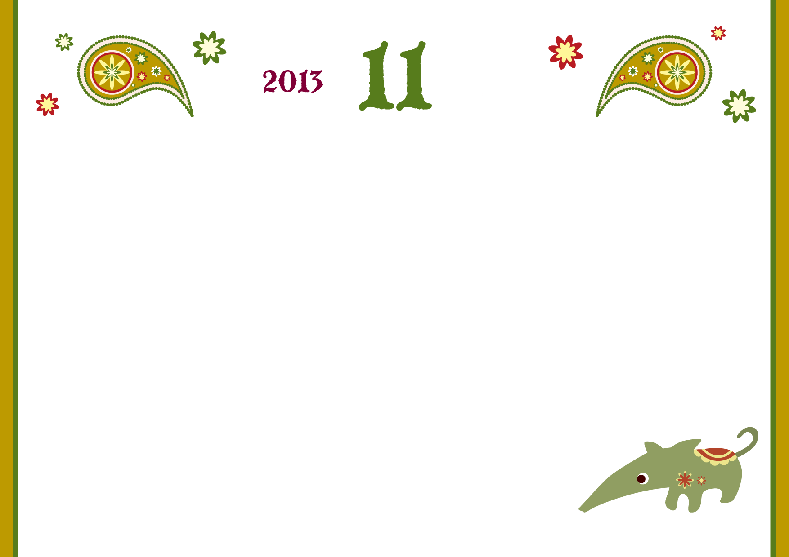

**12**

**10**

**11 月**

**十月**

**10/8**

**10/15**

**10/22**

**10/2**

**10/9**

**10/16**

**10/23**

**10/3**

**10/10**

**10/17**

**10/24**

**10/4**

**10/11**

**10/18**

**10/25**

**10/5**

**10/12**

**10/19**

**10/26**

**9/28**

**10/6**

**10/13**

**10/20**

**10/27**

**9/29**

**10/7**

**10/14**

**10/21**

**10/28**

**3**

**10**

**17**

**24**

**4**

**11**

**18**

**25**

**5**

**12**

**19**

**26**

**6**

**13**

**20**

**27**

**7**

**14**

**21**

**28**

**1**

**8**

**15**

**22**

**29**

**2**

**9**

**16**

**23**

**30**

**週日**

**週一**

**週二**

**週三**

**週四**

**週五**

**週六**

**日**

**1**

**8**

**15**

**22**

**29**

**一**

**2**

**9**

**16**

**23**

**30**

**二**

**3**

**10**

**17**

**24**

**31**

**三**

**4**

**11**

**18**

**25**

**四**

**5**

**12**

**19**

**26**

**五**

**6**

**13**

**20**

**27**

**六**

**7**

**14**

**21**

**28**

**日**

**6**

**13**

**20**

**27**

**一**

**7**

**14**

**21**

**28**

**二**

**1**

**8**

**15**

**22**

**29**

**三**

**2**

**9**

**16**

**23**

**30**

**四**

**3**

**10**

**17**

**24**

**31**

**五**

**4**

**11**

**18**

**25**

**六**

**5**

**12**

**19**

**26**



**聖誕節後第一個周日**

**十一月**

**11/8**

**11/15**

**11/22**

**11/29**

**聖誕節**

**10/29**

**11/6**

**11/13**

**11/20**

**11/27**

**10/30**

**11/7**

**11/14**

**11/21**

**11/28**

**11/2**

**11/9**

**11/16**

**11/23**

**11/3**

**11/10**

**11/17**

**11/24**

**11/4**

**11/11**

**11/18**

**11/25**

**11/5**

**11/12**

**11/19**

**11/26**

**週日**

**週一**

**週二**

**週三**

**週四**

**週五**

**週六**

**1**

**8**

**15**

**22**

**29**

**2**

**9**

**16**

**23**

**30**

**3**

**10**

**17**

**24**

**31**

**4**

**11**

**18**

**25**

**5**

**12**

**19**

**26**

**6**

**13**

**20**

**27**

**7**

**14**

**21**

**28**

**日**

**5**

**12**

**19**

**26**

**一**

**6**

**13**

**20**

**27**

**二**

**7**

**14**

**21**

**28**

**三**

**1**

**8**

**15**

**22**

**29**

**四**

**2**

**9**

**16**

**23**

**30**

**五**

**3**

**10**

**17**

**24**

**31**

**六**

**4**

**11**

**18**

**25**

**日**

**3**

**10**

**17**

**24**

**一**

**4**

**11**

**18**

**25**

**二**

**5**

**12**

**19**

**26**

**三**

**6**

**13**

**20**

**27**

**四**

**7**

**14**

**21**

**28**

**五**

**1**

**8**

**15**

**22**

**29**

**六**

**2**

**9**

**16**

**23**

**30**

**2014 1**

**11**

**12 月**